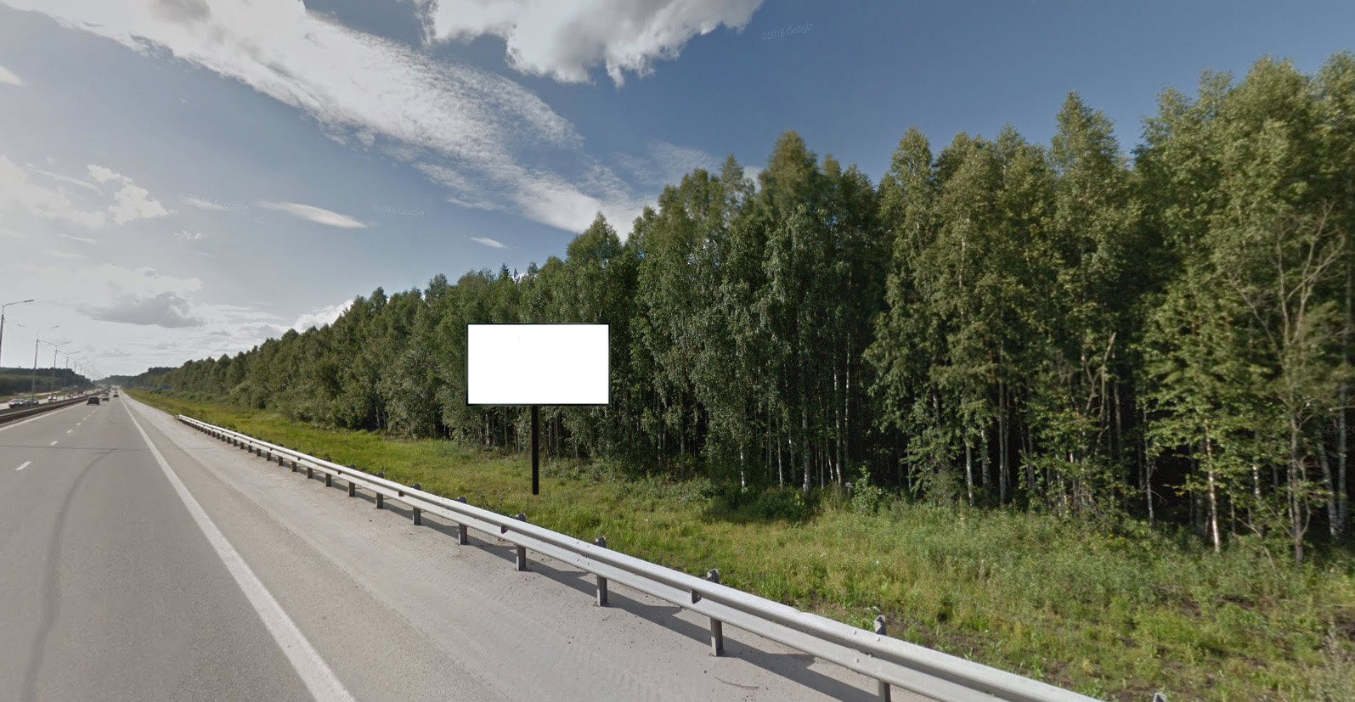
Код места | Адрес | Тип* | Вид | Площадь информационных полей, кв. м | Размеры, м  (высота, ширина) | Количество  сторон
0307203 | Ново-Московский тракт 348 км + 218 м (слева) | 1 | Билборд (щит) | 36 | 3х6 | 2
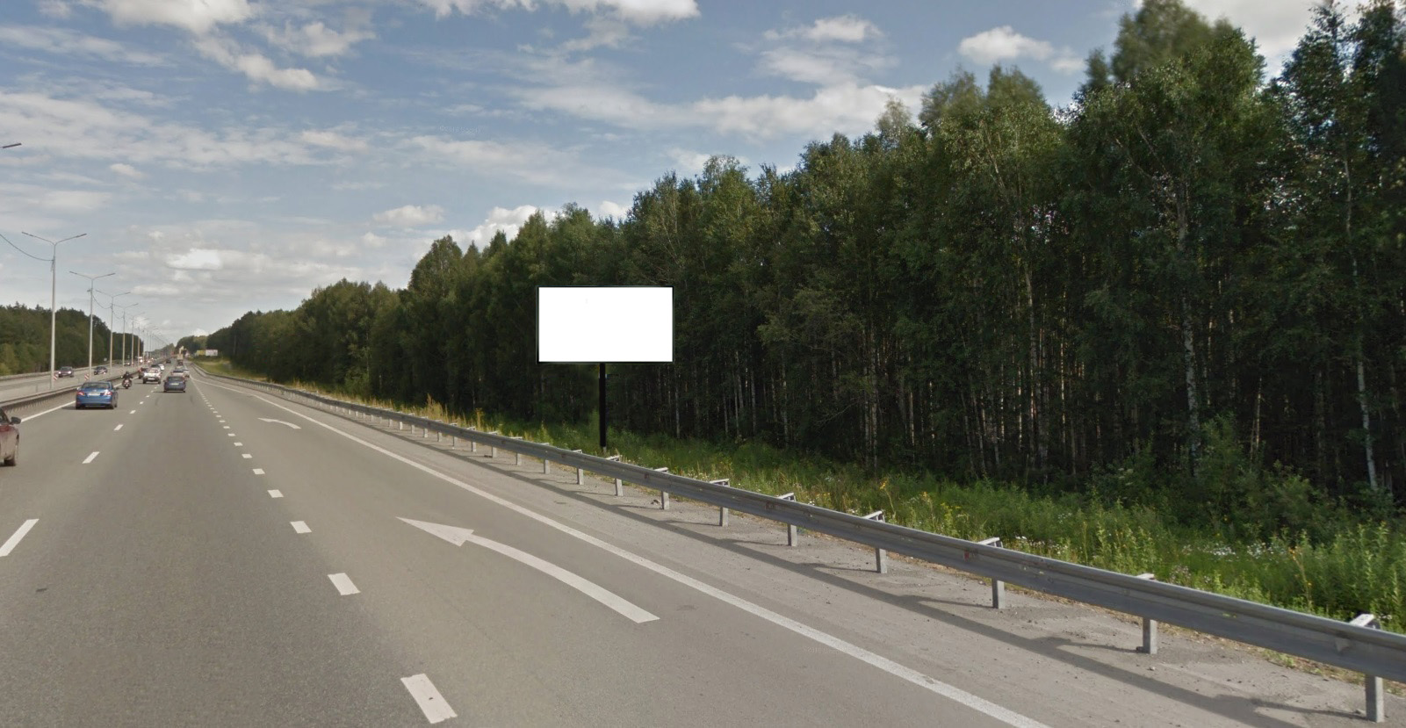
Код места | Адрес | Тип* | Вид | Площадь информационных полей, кв. м | Размеры, м  (высота, ширина) | Количество  сторон
0307204 | Ново-Московский тракт 348 км + 89 м (справа) | 1 | Билборд (щит) | 36 | 3х6 | 2

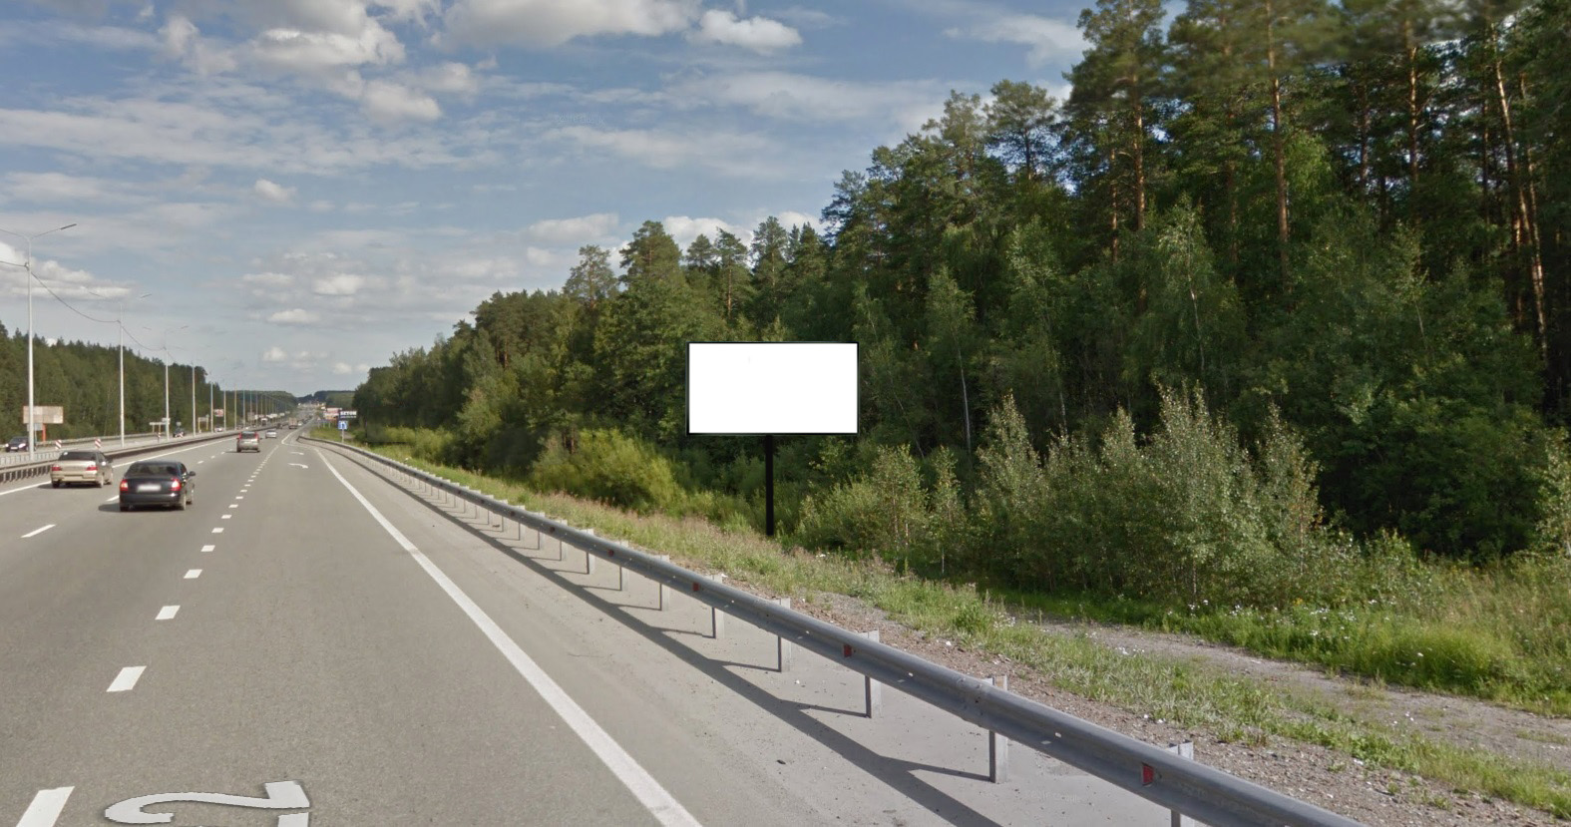
Код места | Адрес | Тип* | Вид | Площадь информационных полей, кв. м | Размеры, м  (высота, ширина) | Количество  сторон
0307216 | Ново-Московский тракт 346 км + 502 м (справа) | 1 | Билборд (щит) | 36 | 3х6 | 2

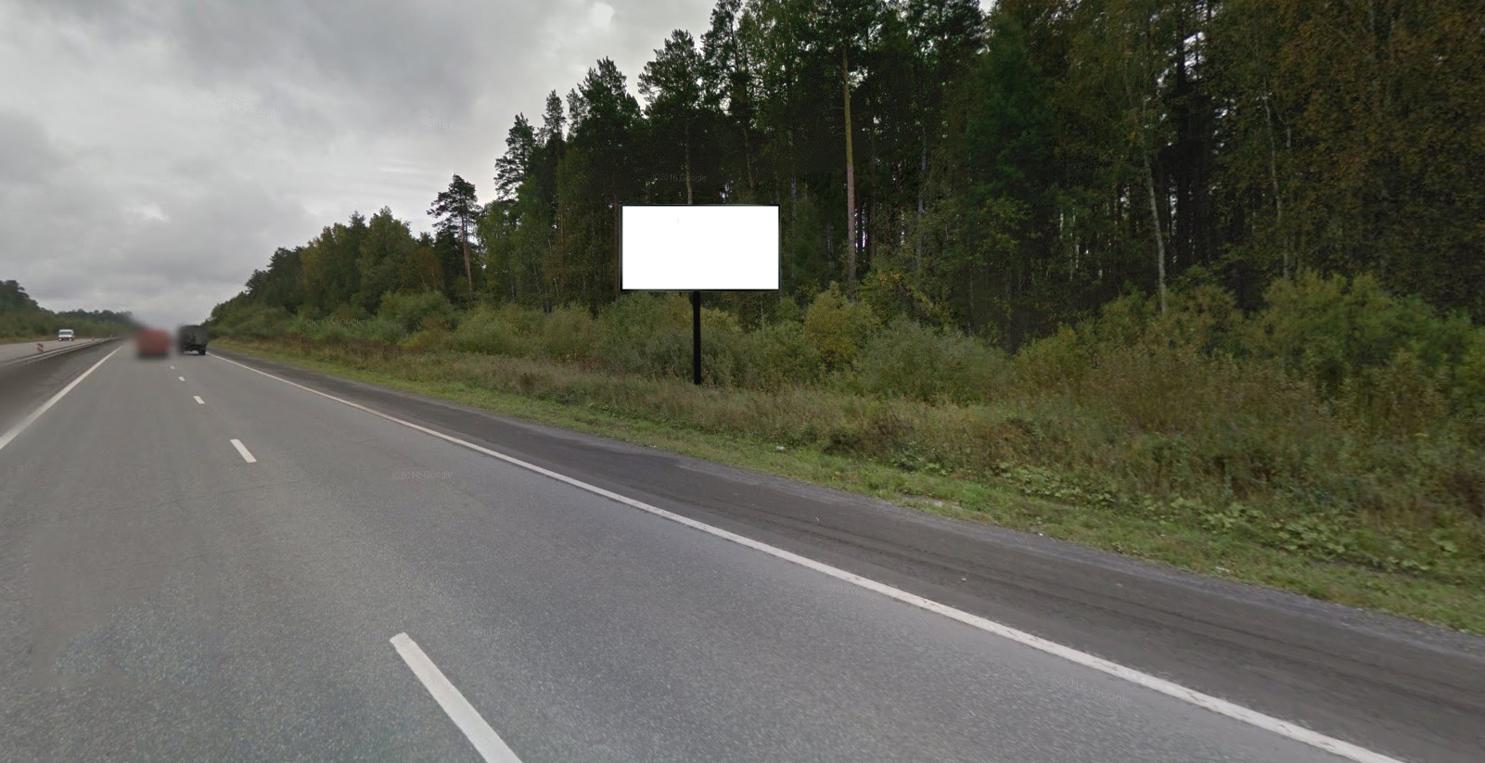
Код места | Адрес | Тип* | Вид | Площадь информационных полей, кв. м | Размеры, м  (высота, ширина) | Количество  сторон
0307217 | Ново-Московский тракт 345 км + 940 м (справа) | 1 | Билборд (щит) | 36 | 3х6 | 2

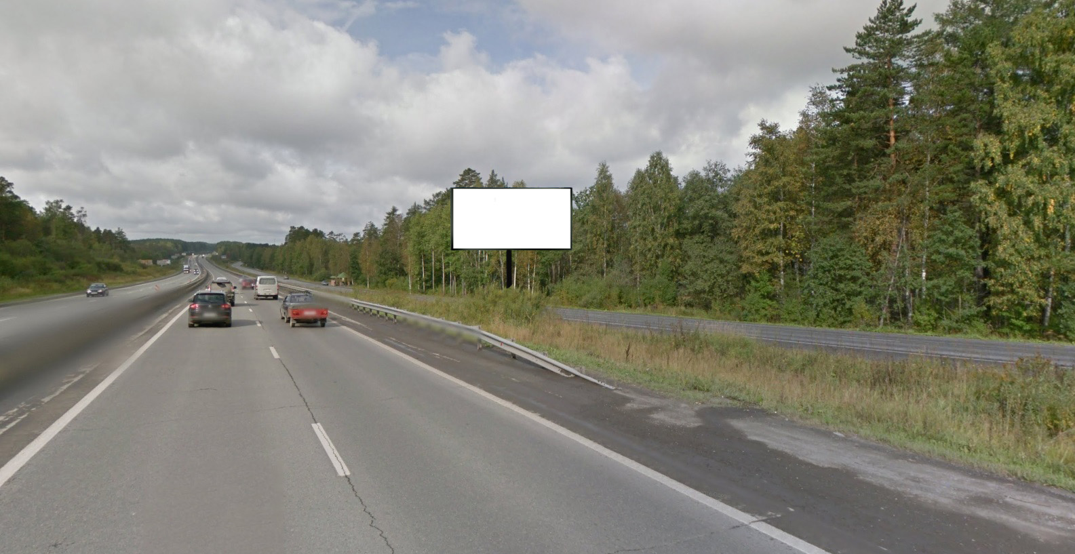
Код места | Адрес | Тип* | Вид | Площадь информационных полей, кв. м | Размеры, м  (высота, ширина) | Количество  сторон
0307218 | Ново-Московский тракт 345 км + 138 м (слева) | 1 | Билборд (щит) | 36 | 3х6 | 2
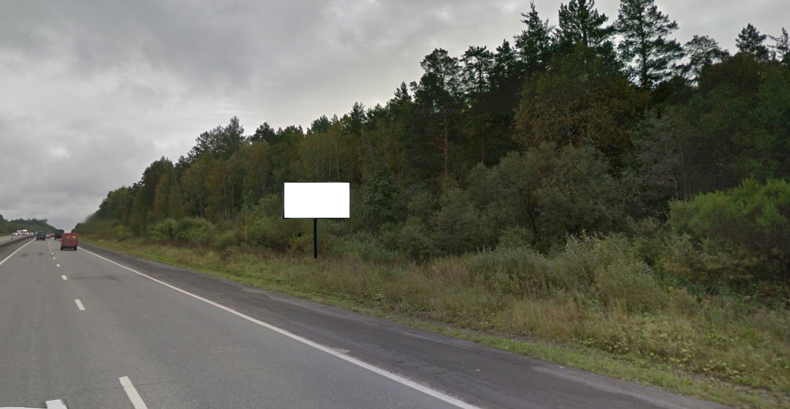
Код места | Адрес | Тип* | Вид | Площадь информационных полей, кв. м | Размеры, м  (высота, ширина) | Количество  сторон
0307219 | Ново-Московский тракт 344 км + 944 м (справа) | 1 | Билборд (щит) | 36 | 3х6 | 2
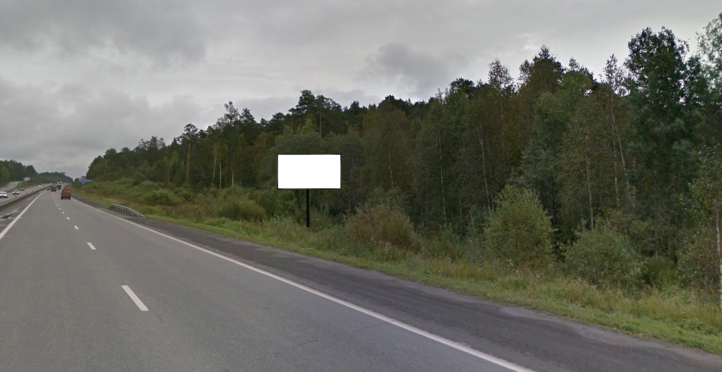
Код места | Адрес | Тип* | Вид | Площадь информационных полей, кв. м | Размеры, м  (высота, ширина) | Количество  сторон
0307221 | Ново-Московский тракт 344 км + 658 м (справа) | 1 | Билборд (щит) | 36 | 3х6 | 2

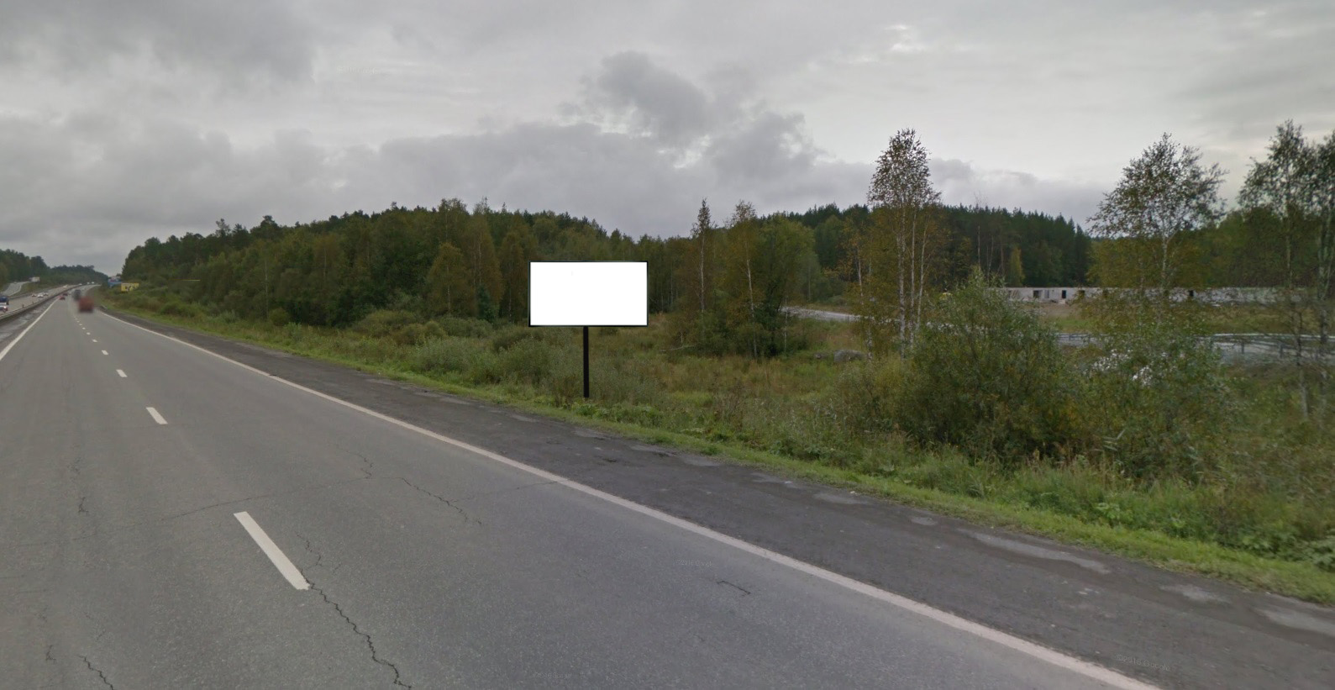
Код места | Адрес | Тип* | Вид | Площадь информационных полей, кв. м | Размеры, м  (высота, ширина) | Количество  сторон
0307222 | Ново-Московский тракт 344 км + 505 м (справа) | 1 | Билборд (щит) | 36 | 3х6 | 2

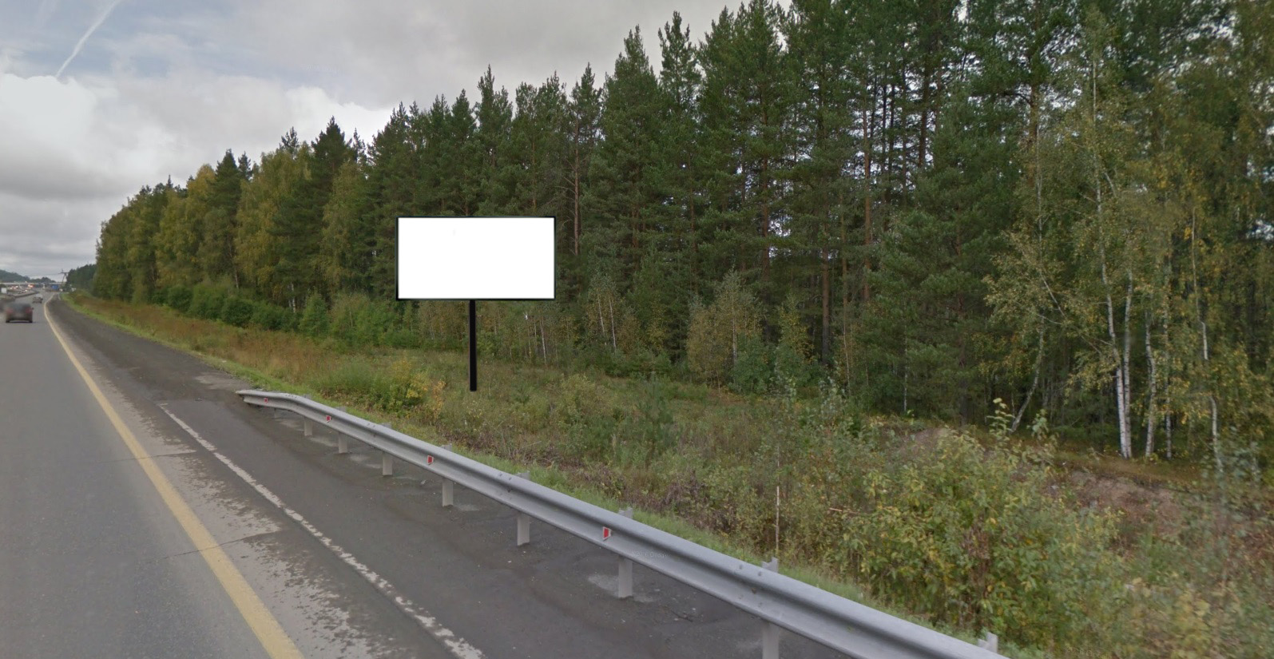
Код места | Адрес | Тип* | Вид | Площадь информационных полей, кв. м | Размеры, м  (высота, ширина) | Количество  сторон
0307229 | Ново-Московский тракт 343 км + 430 м (слева) | 1 | Билборд (щит) | 36 | 3х6 | 2

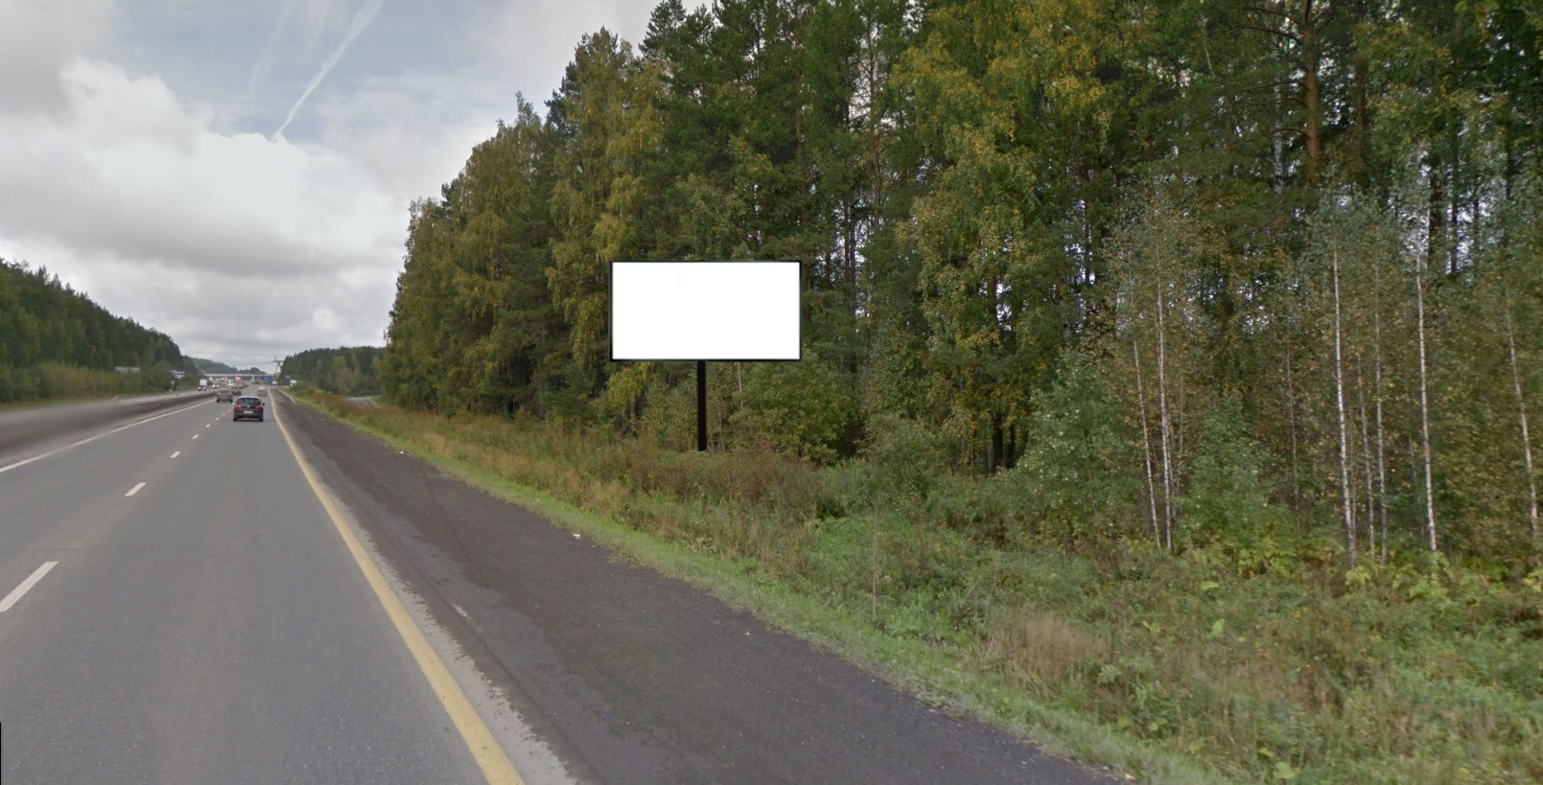

Код места | Адрес | Тип* | Вид | Площадь информационных полей, кв. м | Размеры, м  (высота, ширина) | Количество  сторон
0307231 | Ново-Московский тракт 343 км + 285 м (слева) | 1 | Билборд (щит) | 36 | 3х6 | 2

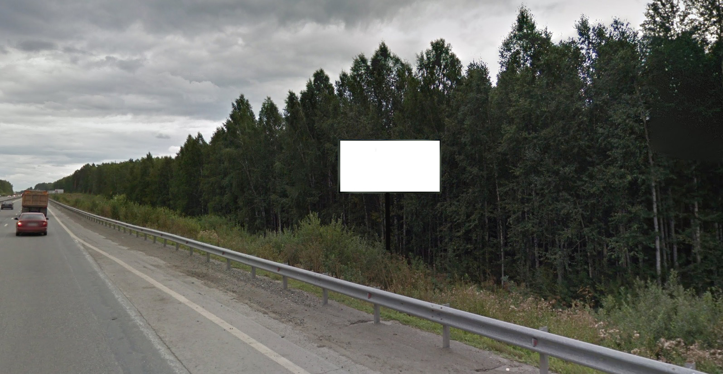
Код места | Адрес | Тип* | Вид | Площадь информационных полей, кв. м | Размеры, м  (высота, ширина) | Количество  сторон
0307233 | Ново-Московский тракт 342 км + 582 м (слева) | 1 | Билборд (щит) | 36 | 3х6 | 2

